**Методы, формы, средства организации деятельности воспитанников.**

В Федеральном Государственном образовательном стандарте дошкольного образования одним из психолого-педагогических условий для успешной реализации программы является использование в образовательном процессе методов соответствующих их психолого-возрастным и индивидуальным особенностям.

**Метод обучения** - *это способ  взаимосвязанной, упорядоченной  деятельности  обучающих и обучаемых, направленный на реализацию задач обучения.*

**Метод обучения характеризуется тремя важными признаками:**

•         он обозначает цель обучения,

•         способ усвоения учебного материала

•         характер взаимодействия обучающего и обучаемого.

**Прием обучения - структурная единица метода.**

Метод и прием соотносятся как часть к целому. Одни и те же приемы могут быть использованы в разных методах, и один метод может включать разные приемы.

**Приемы** - *это обусловленные методом конкретные действия обучающего и обучаемого, которые характеризуются завершенностью и ведут к достижению ближайших задач.*

В дидактике детского сада чаще всего используется традиционная классификация методов по источнику передачи информации и характеру ее восприятия – это: **наглядные, словесные и практические методы, игровые.**

В целом обучение на занятиях в детском саду характеризуется живостью и непосредственностью проявлений детей, разнообразием приемов действий, небольшим образовательным содержанием, опорой на детский опыт, широкой и яркой наглядной основой, использованием игровых и занимательных приемов обучения, многогранными связями обучения с повседневной деятельностью детей.

**НАГЛЯДНЫЙ МЕТОД**

Наглядные методы и приемы — использование их отвечает дидактическому принципу наглядности и связано с особенностями детского мышления.

**Наблюдение** — это целенаправленное, планомерное восприятие ребенком предметов и явлений окружающего мира, в котором активно взаимодействуют восприятие, мышление и речь.

Использование наглядных методов обеспечивает развитие восприятия как ведущего познавательного процесса, а также развитие наглядно-действенной, наглядно-образной форм мышления и речи, основных видов деятельности дошкольника — игры, изобразительной и трудовой деятельности.

**ПРАКТИЧЕСКИЙ МЕТОД**

К группе практических методов обучения в детском саду относятся:

- упражнения;

- игровой метод;

- элементарные опыты;

- моделирование.

Познавательная деятельность детей при этом основывается на наглядно-действенных и наглядно-образных формах мышления во взаимодействии со словесно-логическим мышлением.

**Упражнение** — это многократное повторение ребенком умственных и практических действий заданного содержания.

Основные виды упражнений:

❖  подражательного характера;

❖  конструктивного характера;

❖  творческого характера;

❖  игровые.

**Элементарный опыт** — это преобразование жизненной ситуации, предмета или явления с целью выявления скрытых, непосредственно не представленных свойств объектов, установления связей между ними, причин их изменения и т. д.

**Моделирование** — процесс создания моделей и их использование в целях формирования знаний о свойствах, структуре, отношениях, связях объектов.

**СЛОВЕСНЫЙ МЕТОД**

Живое общение взрослого и детей, которое характерно для речевых методов, оказывает большое воспитательное воздействие — оно возбуждает чувства, вызывает определенное отношение к содержанию формируемых знаний. Основные словесные методы, используемые в дошкольном обучении.

**Рассказы воспитателя -**создание у детей ярких и точных представлений о событиях или явлениях.

**Рассказы детей** - этот метод направлен на совершенствование знаний и умственно-речевых умений детей.

**Чтение художественных произведений детям** - позволяет решить ряд задач: расширять, обогащать знания детей об окружающем,   формировать   способности   детей   к   восприятию   и   пониманию художественной литературы, воссозданию словесного образа, формировать понимание основных связей в произведении, характера героя, его действий и поступков.

**Беседы** - применяются для уточнения, коррекции представлений, их обобщения и систематизации.

**Методы повышения познавательной активности**

•          Элементарный анализ (установление причинно-следственных связей)

•         Сравнение

•          Метод моделирования и конструирования

•         Метод вопросов

•         Метод повторения

•          Решение логических задач

•         Экспериментирование и опыты

**Методы повышения эмоциональной активности**

•         Игровые и воображаемые ситуации

•         Придумывание сказок, рассказов, стихотворений, загадок и т. д.

•         Игры-драматизации

•         Сюрпризные моменты

•         Элементы творчества и новизны

**Методы обучения и развития творчества**

•         Эмоциональная насыщенность окружения

•         Мотивирование детской деятельности

•         Исследование предметов и явлений живой и неживой природы (обследование)

•         Прогнозирование (умение рассматривать предметы и явления в движении - прошлое, настоящее и будущее)

•         Игровые приемы

•         Юмор и шутка

•         Экспериментирование

•         Проблемные ситуации и задачи

•         Неясные знания (догадки)

•         Предположения (гипотезы)

**ИГРОВОЙ МЕТОД**

 Предусматривает использование разнообразных компонентов игровой деятельности в сочетании с другими приемами: указаниями, объяснениями, показом и т. д. этот метод вызывать у детей повышенный интерес, положительные эмоции, помогает концентрировать внимание на учебной деятельности, которая не навязывается из вне, а обладает желанной личной целью.

**Методы игры**

•         Дидактическая игра

•         Воображаемая ситуация в развернутом виде: с ролями, игровыми действиями, соответствующим игровым оборудованием.

**Для того чтобы наиболее полно раскрыть особенности развития ребенка как субъекта учебно-познавательной деятельности, важно рассмотреть новую классификацию методов.**

В данной классификации четко представлены все составляющие метода: цель обучения, способ усвоения учебного материала и характер взаимодействия обучающего и обучаемого.

**Информационно-рецептивный метод –**устное изложение воспитателя, работа с книгой, беседа.

**Репродуктивный метод –**пересказ, упражнение по образцу.

**Проблемный метод**(метод проблемного изложения) - педагог ставит проблему и показывает путь ее решения.

**Эвристический метод**(частично-поисковый) - проблемная задача делится на части проблемы, в решении которых принимают участие дети.

**Исследовательский метод -**направлен на развитие творческой деятельности, на освоение способов решения проблем.

**Метод проектов -** стимулировать интерес ребят к определенным проблемам, предполагающим владение суммой знаний, и через проектную деятельность показать практическое применение полученных знаний.

**Метод  стимулирования  деятельности и поведения** -  побуждать, давать толчок, импульс к мысли, чувству и действию.

**Формирования  сознания  личности** - включают в себя разъяснение, беседу, рассказ, лекцию, пример.

***Формы обучения.***

**Форма организации обучения** – это совместная деятельность обучающего и обучаемых, которая осуществляется в определенном порядке и установленном режиме.

В детском саду используются следующие **формы организованного обучения:**

- фронтальные;

- групповые;

- индивидуальные.

Использовать данные формы организации обучения можно как на занятиях, так и в повседневной жизни. Каждая из форм отличается своей **спецификой**, которая выражается в дидактической цели, в степени самостоятельности детей, в соотношении коллективной и индивидуальной работы, в особенностях педагогического руководства.

**1.Индивидуальная форма организации обучения**заключает в себе **много положительных факторов**.

Педагог имеет возможность определять задачу, содержание, методы и средства обучения соответственно уровню развития ребенка, с учетом темпа усвоения им материала, особенностей психических процессов и т.п.

**2. Групповая форма обучения**предполагает, что занятия проводятся **с подгруппой**. Для этого группа распределяется на подгруппы **не более 6 человек**. Основанием для комплектования могут быть личные симпатии детей, общность их интересов, но, ни в коем случае, несовпадение в уровнях развития.

**3. Фронтальные занятия** также необходимы в условиях современного дошкольного учреждения. Их содержанием может быть **деятельность художественного характера**. **Основной формой организации обучения**в дошкольном образовательном учреждении является ***непрерывная непосредственная образовательная деятельность.***

**Формы организации обучения в повседневной жизни.**

**Игра -** ведущий вид деятельности дошкольников.

**Прогулка –**наблюдение за природой, подвижные игры, труд в природе и на участке т.д.

**Дежурство -** детей по столовой, на занятиях.

**Экспериментирование и исследования**: практическое, умственное и социальное. *Практическое экспериментирование* и исследовательские действия направлены на постижение всего многообразия окружающего мира посредством реальных опытов с реальными предметами и их свойствами. *Умственное экспериментирование* осуществляется только в мысленном плане (в уме). Они осуществляются с помощью поисков ответов на поставленные вопросы, разбора и решения проблемных ситуаций. *Социальное экспериментирование:* объект изучения и эксперимента - отношения ребёнка со своим социальным окружением.

**Проектная деятельность -**позволяет детям самостоятельно или совместно со взрослым открывать новый практический опыт, добывать его экспериментальным, поисковым путём, анализировать его и преобразовывать.

**Чтение художественной литературы -**восприятие художественной литературы, а также эффективная форма развития познавательно-исследовательской, коммуникативной деятельности.

**Викторины и конкурсы** - своеобразные формы познавательной деятельности с использованием информационно-развлекательного содержания, в которых предполагается посильное участие детей.

**Коллекционирование** - форма познавательной активности дошкольника, в основе которой лежит целенаправленное собирание чего-либо, имеющего определённую ценность для ребёнка.

**Игровая ситуация** - форма работы, направленная на приобретение ребёнком опыта нравственно-ценных действий и поступков, которые он сначала выполняет на основе подражания, по образцу, а затем самостоятельно .

**Мастерская** - форма организации продуктивной деятельности, позволяет также развивать двигательную (мелкую моторику), коммуникативную, познавательно-исследовательскую, трудовую деятельность.

**Ситуации**: ситуации морального выбора, ситуации общения и взаимодействия, проблемные ситуации, игровые ситуации, ситуативный разговор с детьми, практические ситуации по интересам детей, ситуационные задачи и др.

**Коллекционирование** - форма познавательной активности дошкольника, в основе которой лежит целенаправленное собирание чего-либо, имеющего определённую ценность для ребёнка.

**Беседы, загадки, рассказывание, разговор.**

**« Средства обучения и воспитания»**

**Средства обучения** — это объекты, созданные человеком, а также предметы естественной природы, используемые в образовательном процессе в качестве носителей учебной информации и инструмента деятельности педагога и обучающихся для достижения поставленных целей обучения, воспитания и развития.

**Средства обучения в ДОУ :**

•         печатные (учебники и учебные пособия, книги для чтения, хрестоматии, рабочие тетради, атласы, раздаточный материал и т.д.);

•         электронные образовательные ресурсы (образовательные мультимедиа, аудиовизуальные (презентации, видеофильмы образовательные, учебные кинофильмы, учебные фильмы на цифровых носителях);

•         наглядные плоскостные (плакаты, карты настенные, иллюстрации настенные, магнитные доски);

•         демонстрационные (гербарии, муляжи, макеты, стенды);

•         учебные приборы (компас, барометр, микроскопы, колбы, и т.д.);

•         тренажёры и спортивное оборудование (гимнастическое оборудование, спортивные снаряды, мячи и т.п.).

Принципы использования средств обучения:

•         учет возрастных и психологических особенностей обучающихся;

•         гармоничное использование разнообразных средств обучения: традиционных и современных для комплексного, целенаправленного воздействия на эмоции, сознание, поведение ребёнка через визуальную, аудиальную, кинестетическую системы восприятия в образовательных целях;

•         учет дидактических целей и принципов дидактики (принципа наглядности, доступности и т.д.);

•         сотворчество педагога и обучающегося;

•         приоритет правил безопасности в использовании средств обучения.

Средства обучения и воспитания, используемые в детском саду для обеспечения образовательной деятельности, рассматриваются в соответствии с ФГОС к условиям реализации основной общеобразовательной программы дошкольного образования как совокупность учебно-методических, материальных, дидактических ресурсов, обеспечивающих эффективное решение воспитательно-образовательных задач в оптимальных условиях.

В группе создана предметно-развивающая среда:

- центр «сюжетно-ролевой игры;

- центр конструирования «Лего»;

- центр продуктивной и творческой деятельности «Мы рисуем»;

- центр театрализации;

- центр развития мелкой моторики;

- центр «Математика»

- центр «Веселый язычок»

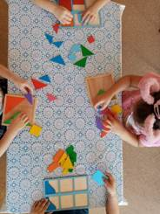      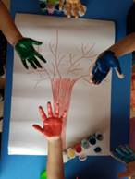      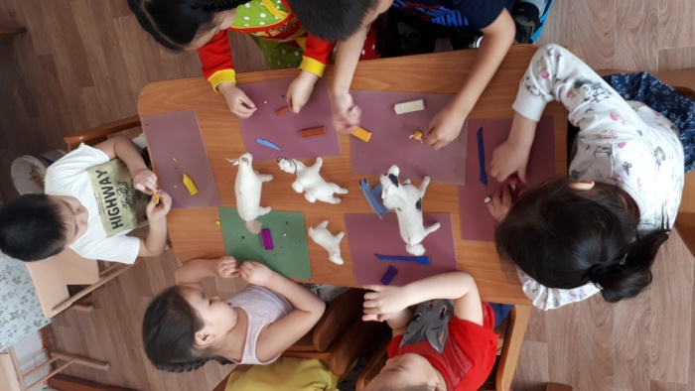 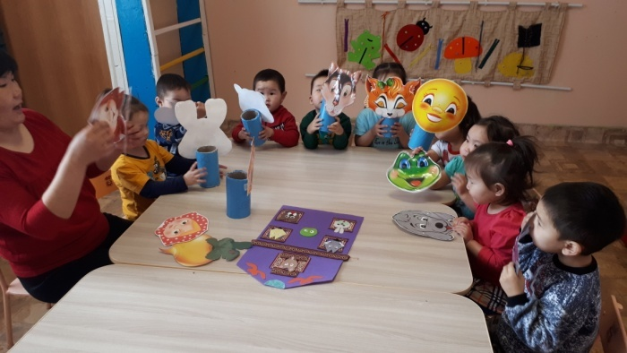

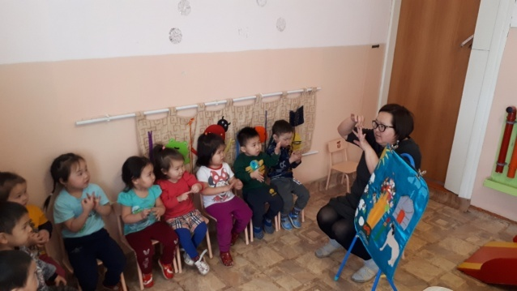      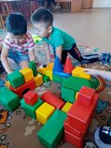  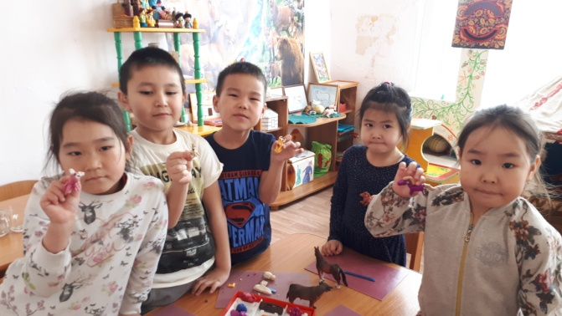  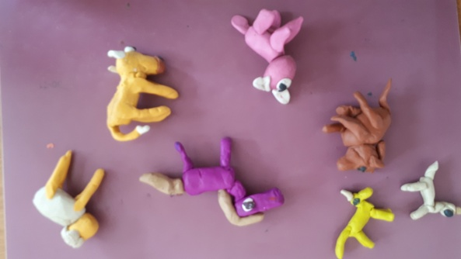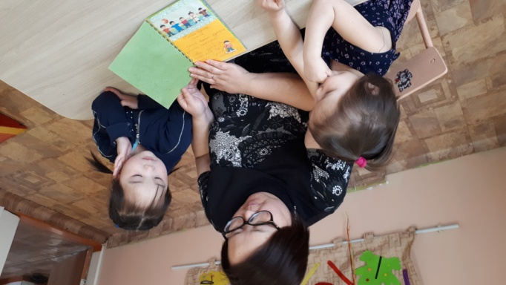    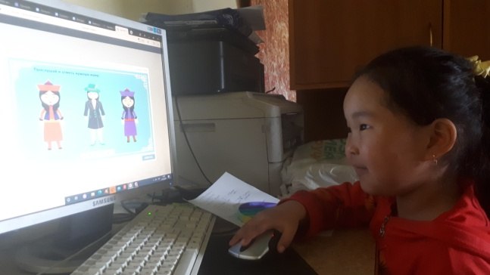

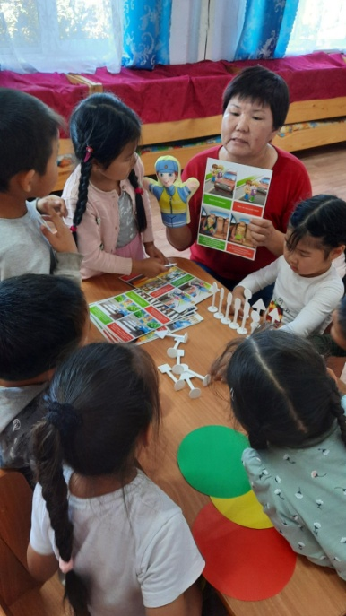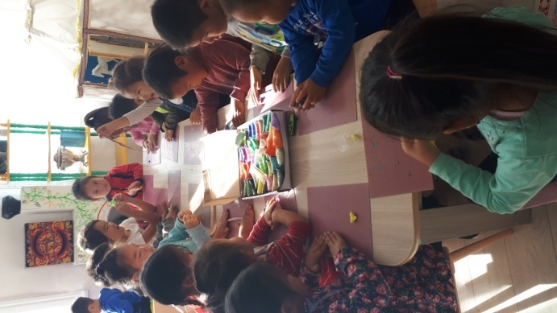 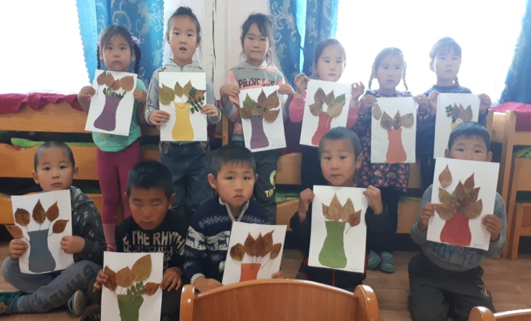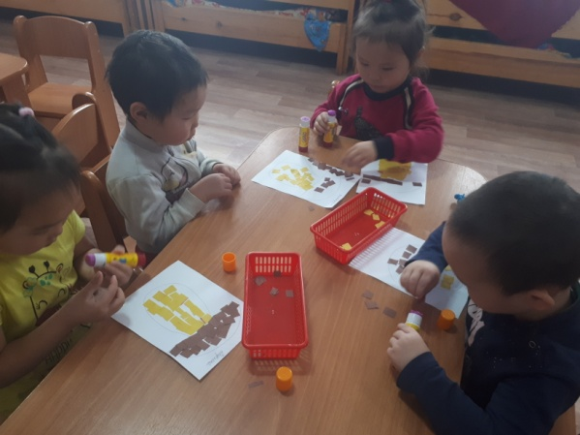

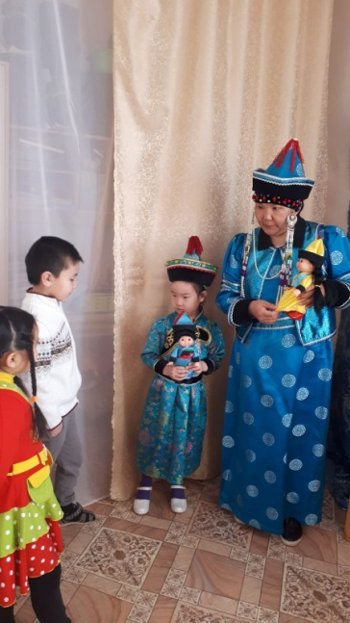 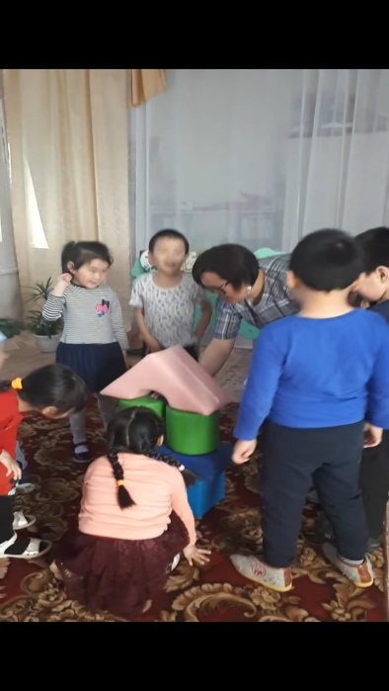 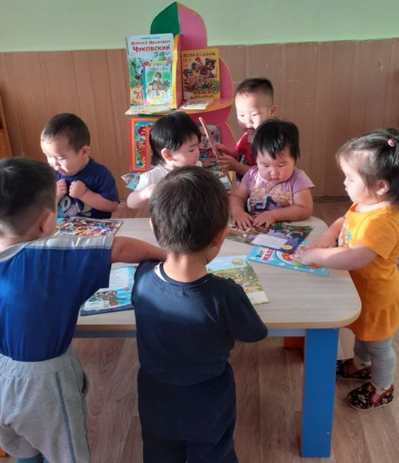

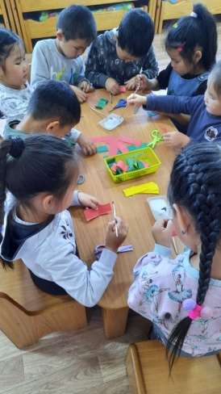 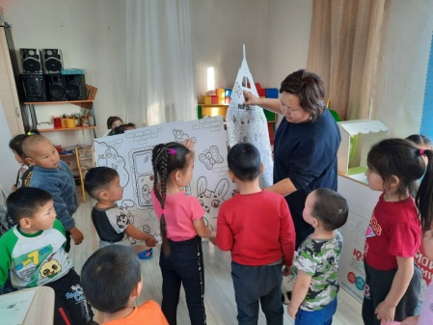 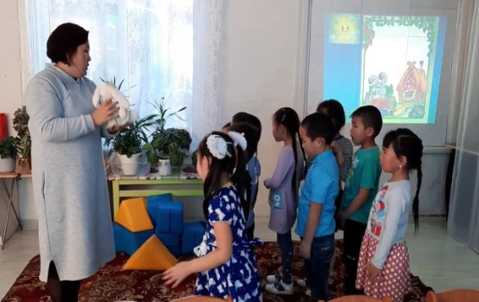

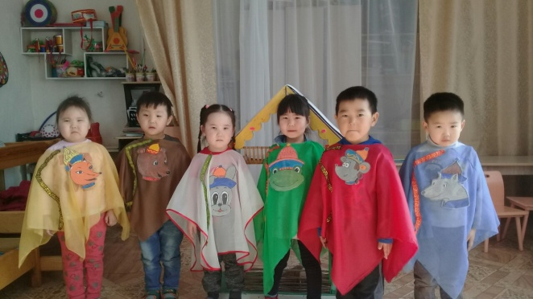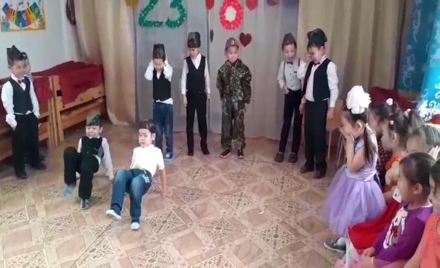

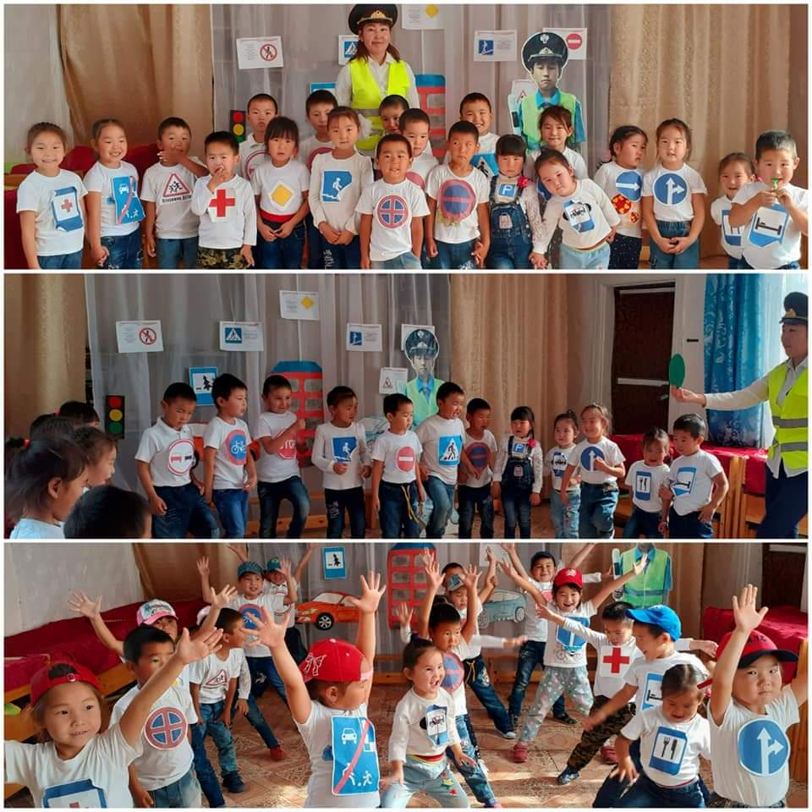 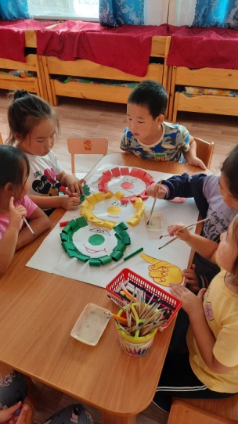 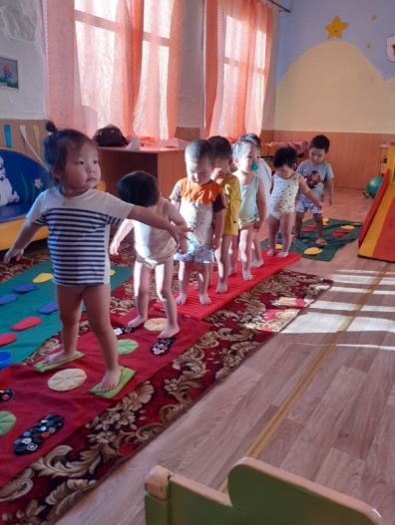

 Каждому ребенку предоставлен выбор средств, для удовлетворения своих потребностей, творческих способностей, с учетом их возрастных особенностей. Предметно-пространственная среда, не только обеспечивает все виды деятельности, но и является самостоятельной деятельностью.